МБДОУ КАШАРСКИЙ ДЕТСКИЙ САД № 2 «СКАЗКА»

ФОТООТЧЁТ

БЕСЕДА НА ТЕМУ:

«ЧЕМУ НАС УЧАТ

МУЛЬТФИЛЬМЫ»

ВО ВТОРОЙ МЛАДШЕЙ ГРУППЕ

«ЦВЕТИК- СЕМИЦВЕТИК»

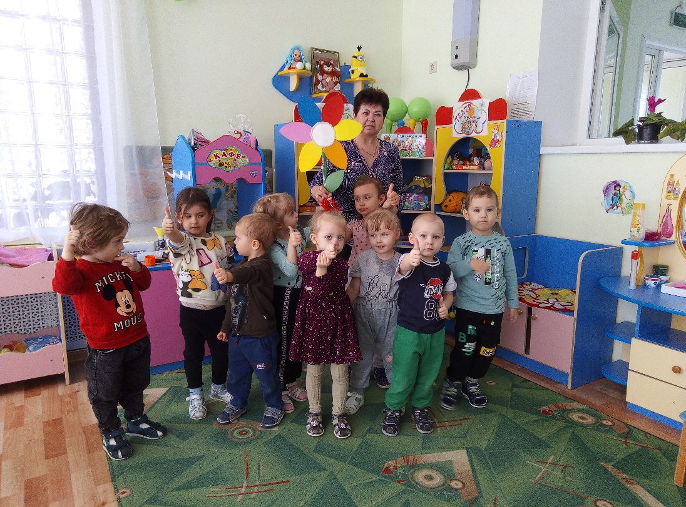

ПОДГОТОВИЛА: ЧЕРНЫШЕНКО Г. Б.

Подарили друг другу хорошее настроение, провела беседу на тему: «Что такое доброта»

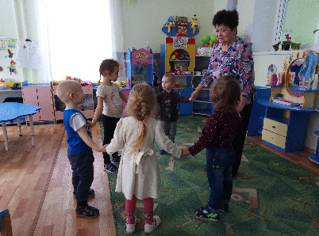 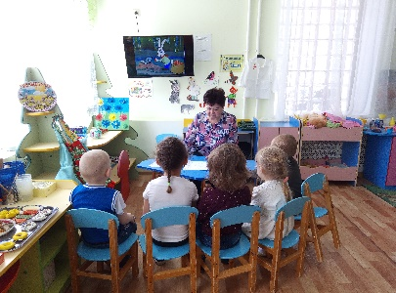

Рассказала о поступках сказочных героев в мультфильмах, провела игру «Сказочный герой добрый или злой»

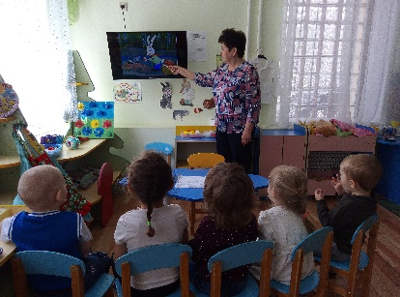 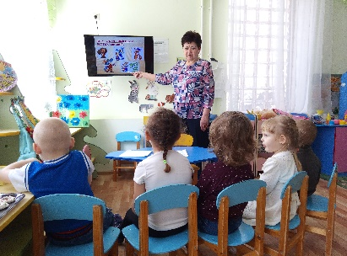

Рассмотрели модель мультфильмов которые приносят пользу и чему они учат.

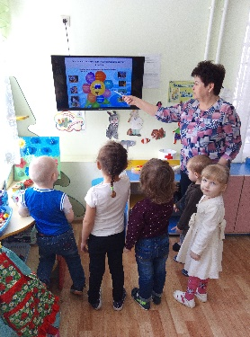 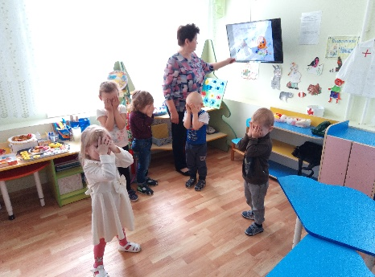 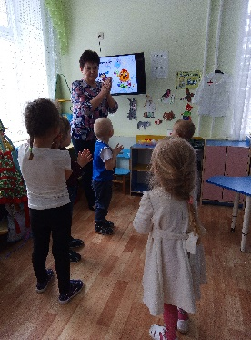

Составление волшебного цветка « Цветок доброты» и рассказы детей о своих добрых поступках.

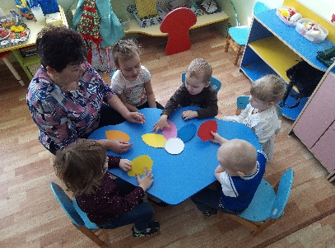 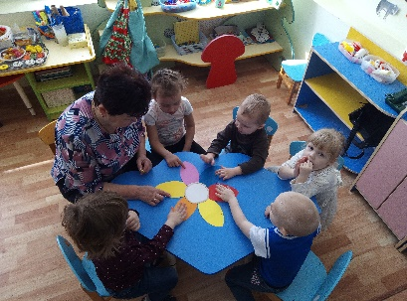

Чтение отрывка из сказки « Волк и семеро козлят».

